ГОСУДАРСТВЕННОЕ ОБРАЗОВАТЕЛЬНОЕ АВТОНОМНОЕ УЧРЕДЕНИЕ

ДОПОЛНИТЕЛЬНОГО ОБРАЗОВАНИЯ ЯРОСЛАВСКОЙ ОБЛАСТИ

ЦЕНТР ДЕТСКО-ЮНОШЕСКОГО ТЕХНИЧЕСКОГО ТВОРЧЕСТВА

Методическая разработка

**Командная ребус-игра**

**«Безопасный алфавит»**

Авторы:

Евстропов Илья Алексеевич, педагог дополнительного образования

Евстропова Елизавета Андреевна,

педагоги - организаторы

г. Ярославль

2025 год

Оглавление

Пояснительная записка 3

Описание игры 4

Материально-техническое обеспечение: 4

Подготовка к игре «В поисках науки» 4

# Пояснительная записка

Для проведения всероссийского открытого урока по основам безопасности жизнедеятельности, приуроченного к празднованию Всемирного дня гражданской обороны Российской Федерации была разработана командная ребус-игра «Безопасный алфавит».

Командная ребус-игра «Безопасный алфавит» представляет собой решение ребусов и расшифровку ключевых фраз. Игра «Безопасный алфавит» содержит в себе термины по основам безопасности жизнедеятельности.

Игра актуальна, потому что она развивает логическое мышление, внимательность и умение работать по алгоритму. Ребусы помогают тренировать сообразительность и нестандартное мышление, а также способствуют развитию творческих способностей.

Методическое пособие было разработано с целью оказания практической помощи педагогам в проведении всероссийского открытого урока по основам безопасности жизнедеятельности, приуроченный к празднованию Всемирного дня гражданской обороны Российской Федерации.

Игра «Безопасный алфавит» предназначена для обучающихся в возрасте от 7 до 17 лет. Состав команды от 3 до 4 человек.

Варианты проведения игры:

– как урок по основам безопасности жизнедеятельности;

– как досуговое мероприятие для обучающихся;

– как часть внеурочной деятельности обучающихся;

*Цель игры:* формирование культуры безопасного поведения в опасных и чрезвычайных ситуациях.

*Задачи:*

– расширить словарный запас, изучить и закрепить термины по основам безопасности жизнедеятельности;

– развивать логическое мышление, внимательность, воображение, умение работать по алгоритму;

– развивать познавательные и творческие способности;

– формировать и совершенствовать умение работать в команде.

**Описание игры**

Игра представляет собой решение ребусов (33 штуки) и заполнение бланка ответов. Слова, которые обучающимся предстоит отгадывать, относятся терминам по основам безопасности жизнедеятельности. На ребусах есть бордовая цифра, которая означает номер отгаданного слова в бланке ответа. В итоге обучающимся предстоит разгадать ключевые фразы, которые составляются из выделенных букв отгаданных слов в бланке ответа.

Игру можно проводить в рамках урока по основам безопасности жизнедеятельности с помощью презентации с ребусами (приложение 3). В таком случае обучающиеся отгадывают ребусы последовательно. Другой вариант игры заключается в развешивании листков с ребусами по территории образовательной организации, и тогда обучающиеся разгадывают ребусы в любом порядке.

Усложнением игры может быть дополнительное задание: обучающиеся должны дать определение отгаданных слов (терминов по основам безопасности жизнедеятельности).

Длительность проведения игры: от 40 минут до 1 часа.

**Материально-техническое обеспечение:**

- бланки ответов;

- бланки с ребусами;

- презентация;

- скотч.

**Подготовка к ребус-игре «Безопасный алфавит»**

1. Подготовить и распечатать предложенные ребусы (приложение 1).
2. Подготовить и распечатать бланки ответов (приложение 2).
3. Расклеить ребусы в рекреационных зонах учреждения или на улице; либо включить презентацию с ребусами (приложение 3).
4. Очертить для обучающихся зону поиска расклеенных ребусов.
5. Побеждает команда, которая первая принесет и сдаст правильный бланк ответа.

Приложение 1

**РЕБУСЫ**

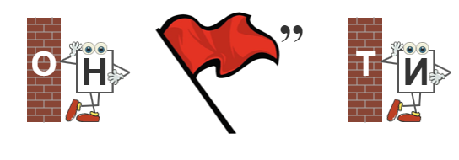

**2**

**1**

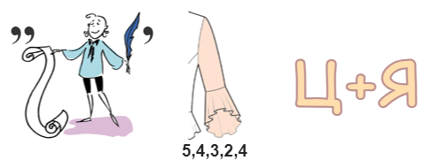

**4**

**3**

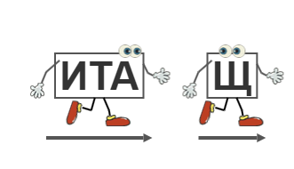

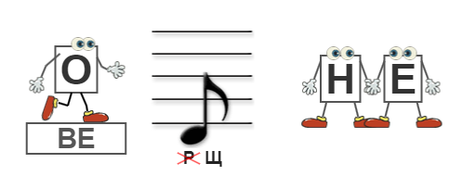

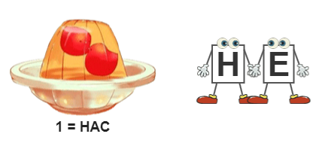

**5**

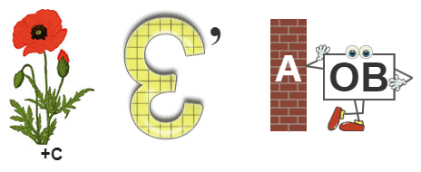

**6**

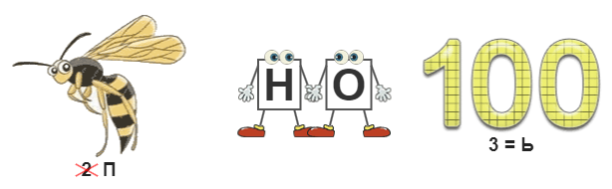

**7**

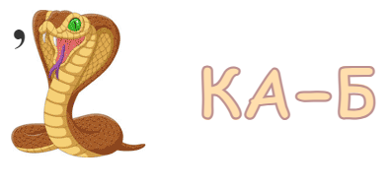

**8**

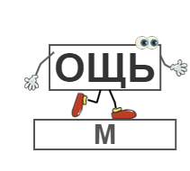

**9**

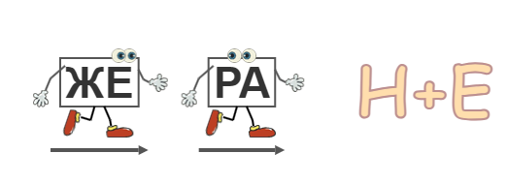

**10**

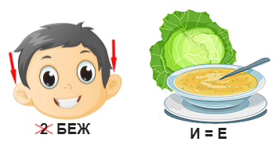

**11**

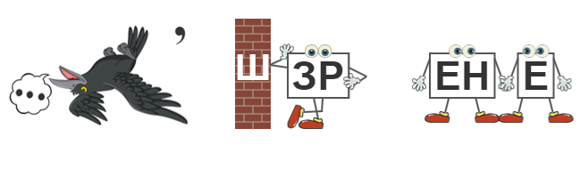

**12**

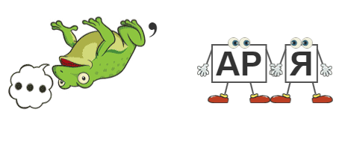

**13**

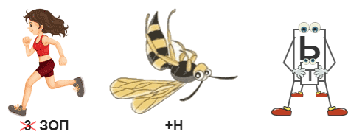

**14**

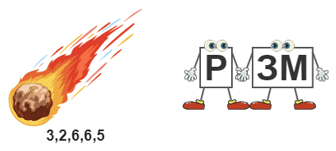

**16**

**15**

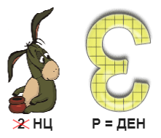

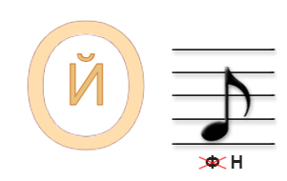

**17**

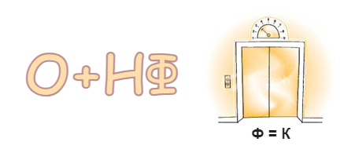

**18**

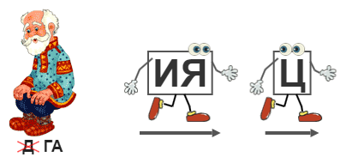

**20**

**19**

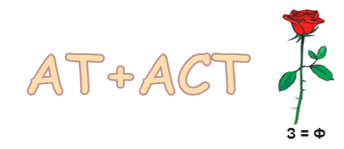

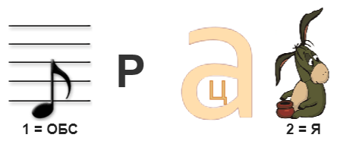

**21**

Буква «Ъ»

**22**

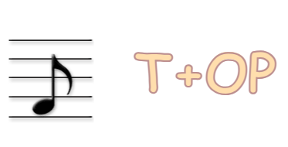

**23**

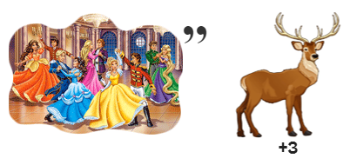

**24**

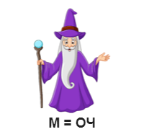

**25**

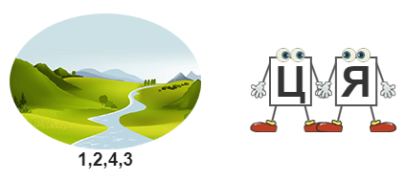

**26**

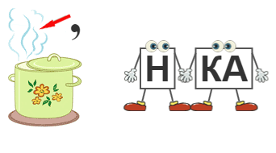

**27**

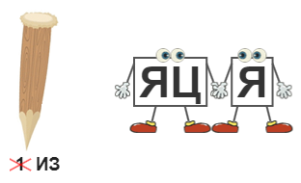

**28**

Буква «Ё»

**29**

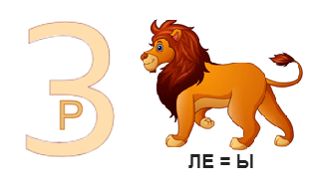

**30**

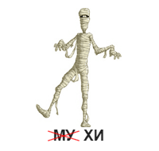

**31**

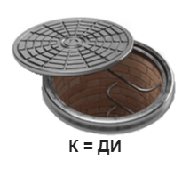

**32**

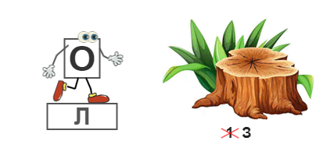

**33**

Приложение 2

Расшифруйте ребусы

|  |  |  |  |  |  |  |  |  |  |  |  |  |  |  |  |  |  |  |  |  |  |
| --- | --- | --- | --- | --- | --- | --- | --- | --- | --- | --- | --- | --- | --- | --- | --- | --- | --- | --- | --- | --- | --- |
| 1 |  |  |  |  |  |  |  |  |  |  |  | 29 |  |  |  |  |  |  |  | | |
| 2 |  |  |  |  |  |  |  |  |  |  |  | 30 |  |  |  |  |  |  |  | | |  | |
| 3 |  |  |  |  |  |  |  |  |  |  |  | 31 |  |  |  |  |  |  |  | | |  | |
| 4 |  |  |  |  |  |  |  |  |  |  |  | 32 |  |  |  |  |  |  |  | | |  |
| 5 |  |  |  |  |  |  |  |  |  |  |  | 33 |  |  |  |  |  |  |  |  |
| 6 |  |  |  |  |  |  |  |  |  |  |  |  |  |  |  |  |  |  |  | | |
| 7 |  |  |  |  |  |  |  |  |  |  |  |  |  |  |  |  |  |  |  | | |
| 8 |  |  |  |  |  |  |  |  |  |  |  |  |  |  |  |  |  |  |  | | |
| 9 |  |  |  |  |  |  |  |  |  |  |  |  |  |  |  |  |  |  |  | | |
| 10 |  |  |  |  |  |  |  |  |  |  |  |  |  |  |  |  |  |  |  | | |
| 11 |  |  |  |  |  |  |  |  |  |  |  |  |  |  |  |  |  |  |  | | |
| 12 |  |  |  |  |  |  |  |  |  |  |  |  |  |  |  |  |  |  |  | | |
| 13 |  |  |  |  |  |  |  |  |  |  |  |  |  |  |  |  |  |  |  | | |
| 14 |  |  |  |  |  |  |  |  |  |  |  |  |  |  |  |  |  |  |  | | |
| 15 |  |  |  |  |  |  |  |  |  |  |  |  |  |  |  |  |  |  |  | | |
| 16 |  |  |  |  |  |  |  |  |  |  |  |  |  |  |  |  |  |  |  | | |
| 17 |  |  |  |  |  |  |  |  |  |  |  |  |  |  |  |  |  |  |  | | |
| 18 |  |  |  |  |  |  |  |  |  |  |  |  |  |  |  |  |  |  |  | | |
| 19 |  |  |  |  |  |  |  |  |  |  |  |  |  |  |  |  |  |  |  | | |
| 20 |  |  |  |  |  |  |  |  |  |  |  |  |  |  |  |  |  |  |  | | |
| 21 |  |  |  |  |  |  |  |  |  |  |  |  |  |  |  |  |  |  |  | | |
| 22 |  |  |  |  |  |  |  |  |  |  |  |  |  |  |  |  |  |  |  | | |
| 23 |  |  |  |  |  |  |  |  |  |  |  |  |  |  |  |  |  |  |  | | |
| 24 |  |  |  |  |  |  |  |  |  |  |  |  |  |  |  |  |  |  |  | | |
| 25 |  |  |  |  |  |  |  |  |  |  |  |  |  |  |  |  |  |  |  | | |
| 26 |  |  |  |  |  |  |  |  |  |  |  |  |  |  |  |  |  |  |  | | |
| 27 |  |  |  |  |  |  |  |  |  |  |  |  |  |  |  |  |  |  |  | | |
| 28 |  |  |  |  |  |  |  |  |  |  |  |  |  |  |  |  |  |  |  | | |

Расшифруйте фразы с помощью отгаданных ребусов

|  |  |  |  |  |  |  |  |  |  |  |  |  |  |  |  |  |  |  |  |  |  |  |  |  |  |  |  |  |  |  |
| --- | --- | --- | --- | --- | --- | --- | --- | --- | --- | --- | --- | --- | --- | --- | --- | --- | --- | --- | --- | --- | --- | --- | --- | --- | --- | --- | --- | --- | --- | --- |
| 19 | 21 | 23 | 10 | 16 | 23 | 33 | 5 | 18 | 23 | 28 |  | 9 | 8 | 9 | 21 | 9 | 33 | 23 |  |  |  | 2 | 20 | 9 |  | 9 | 8 | 21 | 23 | 14 |
|  |  |  |  |  |  |  |  |  |  |  |  |  |  |  |  |  |  |  |  |  |  |  |  |  |  |  |  |  |  |  |
| 5 | 9 | 8 | 24 | 32 | 16 | 15 | 33 | 27 | 28 |  | 4 | 21 | 23 | 13 | 27 | 24 |  | 8 | 15 | 14 | 9 | 4 | 23 | 5 | 33 | 9 | 5 | 20 | 27 |  |
|  |  |  |  |  |  |  |  |  |  |  |  |  |  |  |  |  |  |  |  |  |  |  |  |  |  |  |  |  |  |  |
| 27 |  | 9 | 31 | 21 | 23 | 33 | 30 |  |  |  |  |  |  |  |  |  |  |  |  |  |  |  |  |  |  |  |  |  |  |  |
|  |  |  |  |  |  |  |  |  |  |  |  |  |  |  |  |  |  |  |  |  |  |  |  |  |  |  |  |  |  |  |

|  |  |  |  |  |  |  |  |  |  |  |  |  |  |  |  |  |  |  |  |  |  |  |
| --- | --- | --- | --- | --- | --- | --- | --- | --- | --- | --- | --- | --- | --- | --- | --- | --- | --- | --- | --- | --- | --- | --- |
| 33 | 15 |  | 27 | 19 | 33 | 9 | 21 | 27 | 21 | 11 | 17 | 20 | 15 |  | 4 | 21 | 23 | 13 | 27 | 24 | 23 |  |
|  |  |  |  |  |  |  |  |  |  |  |  |  |  |  |  |  |  |  |  |  |  |  |
| 8 | 15 | 14 | 9 | 4 | 23 | 5 | 33 | 9 | 5 | 20 | 27 |  |  |  |  |  |  |  |  |  |  |  |
|  |  |  |  |  |  |  |  |  |  |  |  |  |  |  |  |  |  |  |  |  |  |  |

|  |  |  |  |  |  |  |  |  |  |  |  |  |  |  |  |  |  |  |  |  |  |  |  |  |  |  |  |
| --- | --- | --- | --- | --- | --- | --- | --- | --- | --- | --- | --- | --- | --- | --- | --- | --- | --- | --- | --- | --- | --- | --- | --- | --- | --- | --- | --- |
| 5 | 9 | 8 | 24 | 32 | 16 | 23 | 17 | 20 | 15 |  | 6 | 15 | 21 | 30 |  | 8 | 15 | 14 | 9 | 4 | 23 | 5 | 33 | 9 | 5 | 20 | 27 |
|  |  |  |  |  |  |  |  |  |  |  |  |  |  |  |  |  |  |  |  |  |  |  |  |  |  |  |  |

|  |  |  |  |  |  |  |  |  |  |  |  |  |  |  |  |  |  |  |  |  |  |  |  |  |  |
| --- | --- | --- | --- | --- | --- | --- | --- | --- | --- | --- | --- | --- | --- | --- | --- | --- | --- | --- | --- | --- | --- | --- | --- | --- | --- |
| 33 | 15 |  | 4 | 23 | 33 | 27 | 18 | 11 | 17 | 20 | 15 |  | 5 | 9 | 31 | 21 | 23 | 33 | 28 | 17 | 20 | 15 |  |  |  |
|  |  |  |  |  |  |  |  |  |  |  |  |  |  |  |  |  |  |  |  |  |  |  |  |  |  |
| 5 | 4 | 9 | 18 | 9 | 17 | 5 | 20 | 13 | 27 | 15 |  | 27 |  | 31 | 24 | 23 | 16 | 33 | 9 | 18 | 21 | 9 | 13 | 27 | 15 |
|  |  |  |  |  |  |  |  |  |  |  |  |  |  |  |  |  |  |  |  |  |  |  |  |  |  |

Ответы

|  |  |  |  |  |  |  |  |  |  |  |  |  |  |  |  |  |  |  |  |  |  |
| --- | --- | --- | --- | --- | --- | --- | --- | --- | --- | --- | --- | --- | --- | --- | --- | --- | --- | --- | --- | --- | --- |
| 1 | к | о | н | ф | л | и | к | т |  |  |  | 29 | Ё |  |  |  |  |  |  | | |
| 2 | э | в | а | к | у | а | ц | и | я |  |  | 30 | в | з | р | ы | в |  |  | | |  | |
| 3 | з | а | щ | и | т | а |  |  |  |  |  | 31 | х | и | м | и | я |  |  | | |  | |
| 4 | о | п | о | в | е | щ | е | н | и | е |  | 32 | л | ю | д | и |  |  |  | | |  |
| 5 | н | а | с | е | л | е | н | и | е |  |  | 33 | о | п | о | л | з | е | н | ь |
| 6 | м | а | с | к | и | р | о | в | к | а |  |  |  |  |  |  |  |  |  | | |
| 7 | о | п | а | с | н | о | с | т | ь |  |  |  |  |  |  |  |  |  |  | | |
| 8 | о | б | р | а | б | о | т | к | а |  |  |  |  |  |  |  |  |  |  | | |
| 9 | п | о | м | о | щ | ь |  |  |  |  |  |  |  |  |  |  |  |  |  | | |
| 10 | з | а | р | а | ж | е | н | и | е |  |  |  |  |  |  |  |  |  |  | | |
| 11 | у | б | е | ж | и | щ | е |  |  |  |  |  |  |  |  |  |  |  |  | | |
| 12 | р | а | з | р | у | ш | е | н | и | е |  |  |  |  |  |  |  |  |  | | |
| 13 | а | в | а | р | и | я |  |  |  |  |  |  |  |  |  |  |  |  |  | | |
| 14 | б | е | з | о | п | а | с | н | о | с | т | ь |  |  |  |  |  |  |  | | |
| 15 | т | е | р | р | о | р | и | з | м |  |  |  |  |  |  |  |  |  |  | | |
| 16 | и | н | ц | и | д | е | н | т |  |  |  |  |  |  |  |  |  |  |  | | |
| 17 | в | о | й | н | а |  |  |  |  |  |  |  |  |  |  |  |  |  |  | | |
| 18 | к | о | н | ф | л | и | к | т |  |  |  |  |  |  |  |  |  |  |  | | |
| 19 | д | е | г | а | з | а | ц | и | я |  |  |  |  |  |  |  |  |  |  | | |
| 20 | к | а | т | а | с | т | р | о | ф | а |  |  |  |  |  |  |  |  |  | | |
| 21 | о | б | с | е | р | в | а | ц | и | я |  |  |  |  |  |  |  |  |  | | |
| 22 | Ъ |  |  |  |  |  |  |  |  |  |  |  |  |  |  |  |  |  |  | | |
| 23 | ф | а | к | т | о | р |  |  |  |  |  |  |  |  |  |  |  |  |  | | |
| 24 | б | о | л | е | з | н | ь |  |  |  |  |  |  |  |  |  |  |  |  | | |
| 25 | о | ч | а | г |  |  |  |  |  |  |  |  |  |  |  |  |  |  |  | | |
| 26 | р | е | а | к | ц | и | я |  |  |  |  |  |  |  |  |  |  |  |  | | |
| 27 | п | а | н | и | к | а |  |  |  |  |  |  |  |  |  |  |  |  |  | | |
| 28 | и | з | о | л | я | ц | и | я |  |  |  |  |  |  |  |  |  |  |  | | |

Итоговая фраза, составленная с помощью отгаданных ребусов

|  |  |  |  |  |  |  |  |  |  |  |  |  |  |  |  |  |  |  |  |  |  |  |  |  |  |  |  |  |  |  |
| --- | --- | --- | --- | --- | --- | --- | --- | --- | --- | --- | --- | --- | --- | --- | --- | --- | --- | --- | --- | --- | --- | --- | --- | --- | --- | --- | --- | --- | --- | --- |
| 19 | 21 | 23 | 10 | 16 | 23 | 33 | 5 | 18 | 23 | 28 |  | 9 | 8 | 9 | 21 | 9 | 33 | 23 |  |  |  | 2 | 20 | 9 |  | 9 | 8 | 21 | 23 | 14 |
| г | р | а | ж | д | а | н | с | к | а | я |  | о | б | о | р | о | н | а |  | - |  | э | т | о |  | о | б | р | а | з |
| 5 | 9 | 8 | 24 | 32 | 16 | 15 | 33 | 27 | 28 |  | 4 | 21 | 23 | 13 | 27 | 24 |  | 8 | 15 | 14 | 9 | 4 | 23 | 5 | 33 | 9 | 5 | 20 | 27 |  |
| с | о | б | л | ю | д | е | н | и | я |  | п | р | а | в | и | л |  | б | е | з | о | п | а | с | н | о | с | т | и |  |
| 27 |  | 9 | 31 | 21 | 23 | 33 | 30 |  |  |  |  |  |  |  |  |  |  |  |  |  |  |  |  |  |  |  |  |  |  |  |
| и |  | о | х | р | а | н | ы |  |  |  |  |  |  |  |  |  |  |  |  |  |  |  |  |  |  |  |  |  |  |  |

|  |  |  |  |  |  |  |  |  |  |  |  |  |  |  |  |  |  |  |  |  |  |  |
| --- | --- | --- | --- | --- | --- | --- | --- | --- | --- | --- | --- | --- | --- | --- | --- | --- | --- | --- | --- | --- | --- | --- |
| 33 | 15 |  | 27 | 19 | 33 | 9 | 21 | 27 | 21 | 11 | 17 | 20 | 15 |  | 4 | 21 | 23 | 13 | 27 | 24 | 23 |  |
| н | е |  | и | г | н | о | р | и | р | у | й | т | е |  | п | р | а | в | и | л | а |  |
| 8 | 15 | 14 | 9 | 4 | 23 | 5 | 33 | 9 | 5 | 20 | 27 |  |  |  |  |  |  |  |  |  |  |  |
| б | е | з | о | п | а | с | н | о | с | т | и |  |  |  |  |  |  |  |  |  |  |  |

|  |  |  |  |  |  |  |  |  |  |  |  |  |  |  |  |  |  |  |  |  |  |  |  |  |  |  |  |
| --- | --- | --- | --- | --- | --- | --- | --- | --- | --- | --- | --- | --- | --- | --- | --- | --- | --- | --- | --- | --- | --- | --- | --- | --- | --- | --- | --- |
| 5 | 9 | 8 | 24 | 32 | 16 | 23 | 17 | 20 | 15 |  | 6 | 15 | 21 | 30 |  | 8 | 15 | 14 | 9 | 4 | 23 | 5 | 33 | 9 | 5 | 20 | 27 |
| с | о | б | л | ю | д | а | й | т | е |  | м | е | р | ы |  | б | е | з | о | п | а | с | н | о | с | т | и |

|  |  |  |  |  |  |  |  |  |  |  |  |  |  |  |  |  |  |  |  |  |  |  |  |  |  |
| --- | --- | --- | --- | --- | --- | --- | --- | --- | --- | --- | --- | --- | --- | --- | --- | --- | --- | --- | --- | --- | --- | --- | --- | --- | --- |
| 33 | 15 |  | 4 | 23 | 33 | 27 | 18 | 11 | 17 | 20 | 15 |  | 5 | 9 | 31 | 21 | 23 | 33 | 28 | 17 | 20 | 15 |  |  |  |
| н | е |  | п | а | н | и | к | у | й | т | е |  | с | о | х | р | а | н | я | й | т | е |  |  |  |
| 5 | 4 | 9 | 18 | 9 | 17 | 5 | 20 | 13 | 27 | 15 |  | 27 |  | 31 | 24 | 23 | 16 | 33 | 9 | 18 | 21 | 9 | 13 | 27 | 15 |
| с | п | о | к | о | й | с | т | в | и | е |  | и |  | х | л | а | д | н | о | к | р | о | в | и | е |